4.2. Обработка результатов пассивных экспериментов и построение эмпирических моделей

В разделе 2.2 (2.35) указывалось, что эмпирические модели в общем виде могут быть представлены в виде приближённых уравнений регрессии:
(4.73)
Для определения конкретного вида приближённого уравнения регрессии [эмпирической модели (4.73)] необходимо:
1) найти конкретный вид функции в уравнении (4.73), в частности, линейна или не линейна ли она относительно коэффициентов ;
2) определить значения коэффициентов модели — коэффициентов регрессии;
3) провести статистический анализ полученных результатов. Статистический анализ, как правило, проводится методами регрессионного и корреляционного анализа.

4.2.1. Элементы корреляционного и регрессионного анализа

Для иллюстрации метода корреляционного анализа рассмотрим две случайные величины и , для которых известны законы распределения. Предположим, что для них будет справедливо простейшее приближённое уравнение регрессии (4.73):
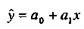 (4.74)
Представим поле корреляции\в виде чертежа с результатами опытов, отмеченных точками в соответствующей системе координат (рис. 4.7). Поле корреляции является графической формой систематизации опытных данных.
Наличие корреляционной зависимости часто можно определить интуитивно по результатам опытов. Наличие такой зависимости характеризует некоторую тенденцию изменения от . При установлении зависимости между этими параметрами возникает задача определения тесноты связи.
Рассмотрим два поля корреляции величин и (см. рис. 4.7 а, б). Пусть линии регрессии в обоих полях расположены одинаково. Однако точки поля рис. 4.7, б значительно ближе примыкают к линии регрессии (4.74), чем точки поля рис. 4.7, а. Очевидно, что чем сильнее влияние неконтролируемых факторов на , тем больше отклоняются экспериментальные точки от линии регрессии и тем слабее проявляется зависимость от . И, наоборот, чем слабее влияние неконтролируемых факторов на , тем менее отклоняются экспериментальные данные от линии регрессии и тем теснее связь между и .
Если теснота связи мала, то влияние на обнаруживается лишь в среднем по уравнению регрессии. В каждом же отдельном наблюдении оно перекрывается действием неконтролируемых параметров.
Эмпирическое корреляционное отношение, характеризующее тесноту связи между и , определяется следующим образом:
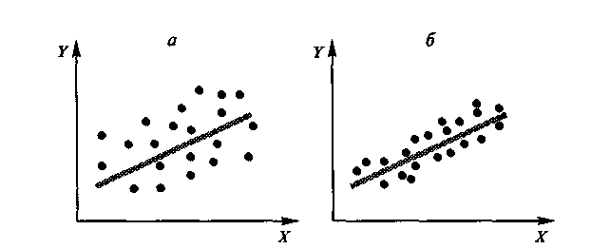
Рис. 4.7. Изображение поля корреляции: а - с меньшей теснотой связи; б - с большей теснотой связи

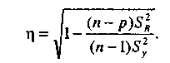 (4.75)
При этом остаточная дисперсия, характеризующая погрешность уравнения регрессии (4.73) и (4.74) рассчитывается по формуле:
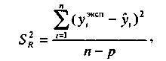 (4.76)
где — число значимых коэффициентов регрессии, а общая дисперсия (дисперсия относительно среднего значения по экспериментальным данным) определяется по формуле:
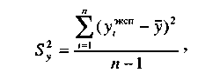 (4.77)
Здесь среднее значение по экспериментальным данным определяется как:
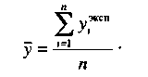 (4.78)
Корреляционное отношение (4.75) характеризует связи между случайными величинамии. Чем больше величина(4.75), тем сильнее связь. Величинанаходится в пределах:
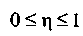 (4.79)
Между случайными величинами обычно существует такая связь, при которой с изменением одной величины меняется распределение другой. Такая связь называется стохастической. Изменение случайной величины , соответствующее изменению величины , разбивается при этом на две компоненты: функциональную (связанную с зависимостью от ) и случайную. Если первая компонента отсутствует, то величиныинезависимы. Если отсутствует вторая компонента, и связаны функциональной зависимостью. При наличии обеих компонент соотношение между ними определяет силу (тесноту) связи. Существуют показатели, оценивающие те или иные стороны стохастической связи. Из них важнейшими являются корреляционное отношение (4.75) для нелинейных моделей и коэффициент корреляции для линейных моделей.
Если две случайные величины независимы, то дисперсия суммы равна сумме дисперсий этих величин:
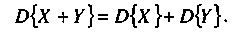 (4.80)
Из определения дисперсии (4.13) и математического ожидания (4.12) следует:
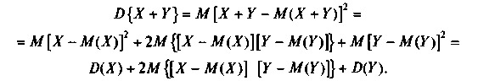 (4.81)
Зависимость между и вытекает из неравенства
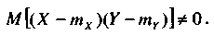 (4.82)
Величина (4.82) называется корреляционным моментом, моментом связи или ковариацией случайных величинии обозначается. Безразмерная величина
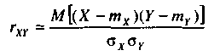 (4.83)
называется коэффициентом корреляции. Для независимых случайных величин коэффициент корреляции равен нулю, но он может быть равен нулю и для некоторых зависимых величин, которые при этом называются некоррелированными. Для случайных величин, имеющих нормальное распределение, отсутствие корреляции означает и отсутствие всякой зависимости.
При этом выборочный коэффициент корреляциивычисляется по формуле:
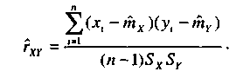 (4.84) Здесьопределяются согласно (4.27) и (4.32) по формулам
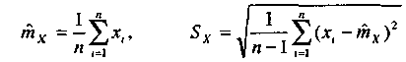 ; (4.85)
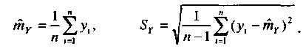 (4.86)
Коэффициент корреляции характеризует не любую зависимость, а только линейную. Линейная вероятностная зависимость случайных величин заключается в том, что при возрастании одной случайной величины другая имеет тенденцию возрастать (или убывать) по линейному закону. Коэффициент корреляции характеризует степень тесноты линейной зависимости. Если случайные величиныисвязаны точной линейной функциональной зависимостью; причём знак
соответствует знаку коэффициента. В общем случае, когда величиныисвяза-
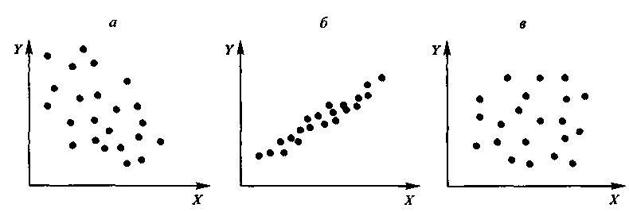
Рис. 4.8. Изображение полей корреляции: а — со слабой отрицательной корреляцией между и; б — с сильной положительной корреляцией; в — без корреляции
ны произвольной стохастической зависимостью, коэффициент корреляции может иметь значение в пределах
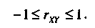 (4.87)
Присуществует положительная корреляционная связь между величинами
и, при- отрицательная.
Коэффициент корреляции, существенно отличный от, характеризует и слишком большую долю случайности, и слишком большую криволинейность связи между случайными величинами. Зависимостьиможет быть строго функциональной, а коэффициент корреляции всё ещё будет меньше единицы. О наличии или отсутствии корреляции между двумя случайными величинами качественно можно судить по виду поля корреляции.
На рис. 4.8 приведены корреляционные графики для двух величини. Каждая точка показывает значенияидля некоторого объекта. Рис. 4.8, а соответствует слабой отрицательной корреляции междуи ; рис. 4.8, б — сильной положительной корреляции; рис. 4.8, в — отсутствию корреляции
Регрессионный анализ проводится после того, как определён вид уравнения регрессии (4.73) и найдены значения его коэффициентов. Этот анализ состоит в следующем: проверяется значимость всех коэффициентов уравнения регрессии и устанавливается адекватность уравнения.
При проведении регрессионного анализа принимаются следующие допущения:
входные переменныеизмеряются с пренебрежимо малой ошибкой. Появле
ние ошибки в определении у объясняется наличием в процессе невыявленных пере
менных и случайных воздействий, не вошедших в уравнение регрессии;
результаты наблюдений выходной переменнойпредставляют собой неза
висимые нормально распределённые случайные величины;
при проведении экспериментов с объёмом выборки п при условии, что каждый
опыт повторён одинаковое число раз, выборочные дисперсииоднородны.
Первое допущение означает, что входные переменные можно рассматривать как детерминированные величины. В соответствии со вторым допущением с экспериментальными значениями выходных переменных следует оперировать как с независимыми нормально распределёнными случайными величинами. Согласно третьему допущению оценки дисперсий, получаемые по различным выборкам экспериментальных данных, могут усредняться и будут справедливы для всего рассматриваемого пространства входных и выходных переменных.
Следует отметить, что существуют статистически обоснованные критерии про-нерки как справедливости нормального закона распределения для выходных переменных, так и критерии оценки однородности дисперсий, которые в настоящей книге не рассматриваются.
Важным условием проведения регрессионного анализа является хорошая организация опытных исследований. В любом хорошо организованном эксперименте необходимо предусмотреть меры для обеспечения независимости ошибок измерений. Одной из нажнейших мер такого рода является рандомизация (от англ. random — беспорядочно, случайно). Рандомизация заключается в том, что планируемые опыты выбираются случайным образом, и именно в таком случайном порядке опыты производят. При этом иажно, чтобы при наличии параллельных опытов каждому из них присваивался свой помер, и номера всех опытов, включая параллельные, рандомизировали совместно.
4.2.2. Основные этапы построения эмпирических моделей
Построение эмпирических моделей включает следующие этапы:
• выбираются входные переменные, влияющие на протекание процесса, - так на
зываемые факторы;
• определяется выходная (зависимая) переменная, характеризующая состояние про
цесса, его эффективность, которую можно рассматривать как критерий оптимально
сти (целевую функцию), — так называемая функция отклика;
• определяется вид приближённого уравнения регрессии;
вычисляются коэффициенты регрессии;
определяется значимость коэффициентов регрессии с использованием крите
рия Стьюдента;
• устанавливается адекватность уравнения регрессии с применением критерия
Фишера;
• определяется совместная доверительная область для коэффициентов регрессии.
4.2.3. Определение вида приближённого уравнения регрессии
В общем случае необходимо анализировать графики зависимостей экспериментальных данных выходных переменных (функции отклика)от входных переменных (факторов)и по их виду выбирать конкретную форму функциональной зависимости (4.73).
Для случая одной входной переменной х по опытным данным рекомендуется построить эмпирическую линию регрессии (рис. 4.9) и с её помощью выбирать конкретный вид функции (4.73).
При этом весь диапазон измененияразбивается на 5 равных интервалов. Все точки, попавшие в данный интервал, относят к его середине. После этого подсчитывают частные средниедля каждого интервала:
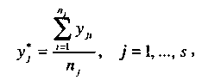 (4.88)
где— число точек в интервале
В результате объём выборки определяется по формуле:
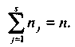 (4.89)
Эмпирическая линия регрессиипополучается в виде ломаной линии путём последовательного соединения отрезками прямой линии точек
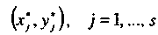 (4.90)
Для определения вида приближённого уравнения регрессии для случая одной входной пе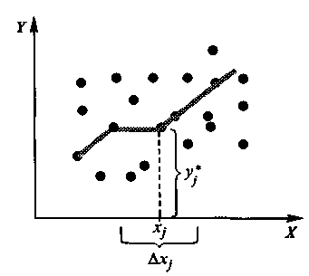 ременой желательно привести его к линейному Рис. 4.9. Построение эмпирической виду путём преобразования осей координат в линии регрессии по опытным данным соответствии с табл. 4.3.

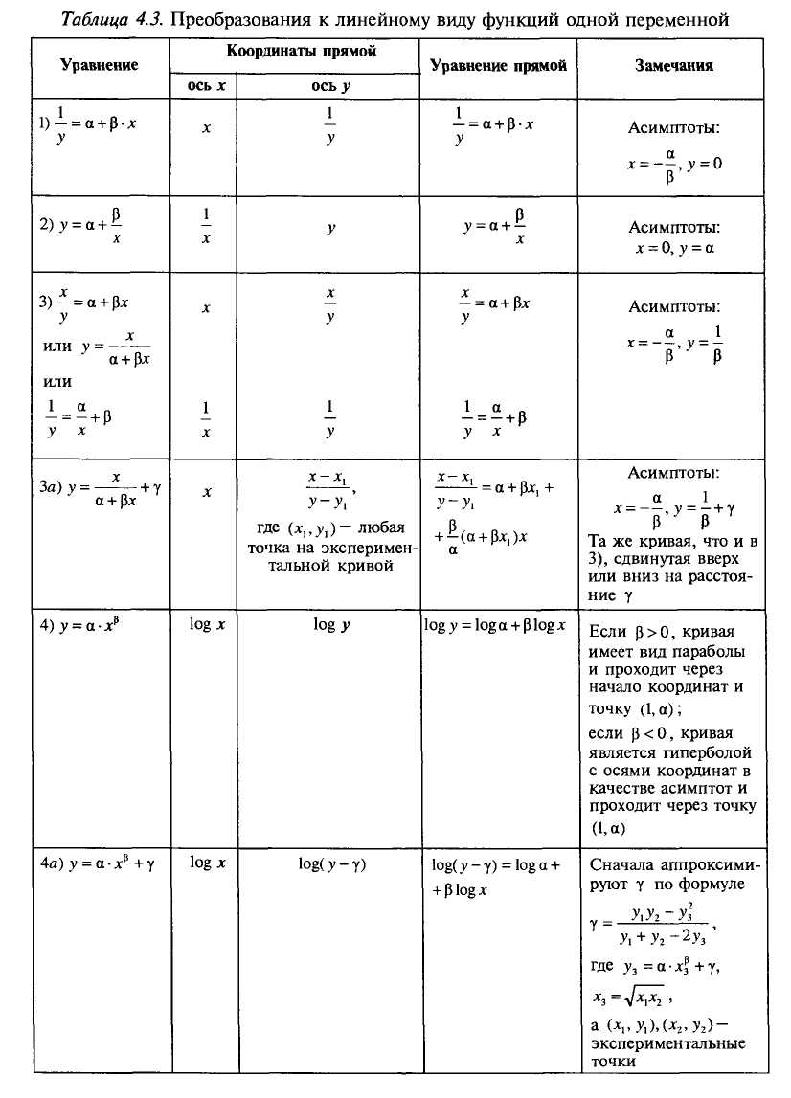

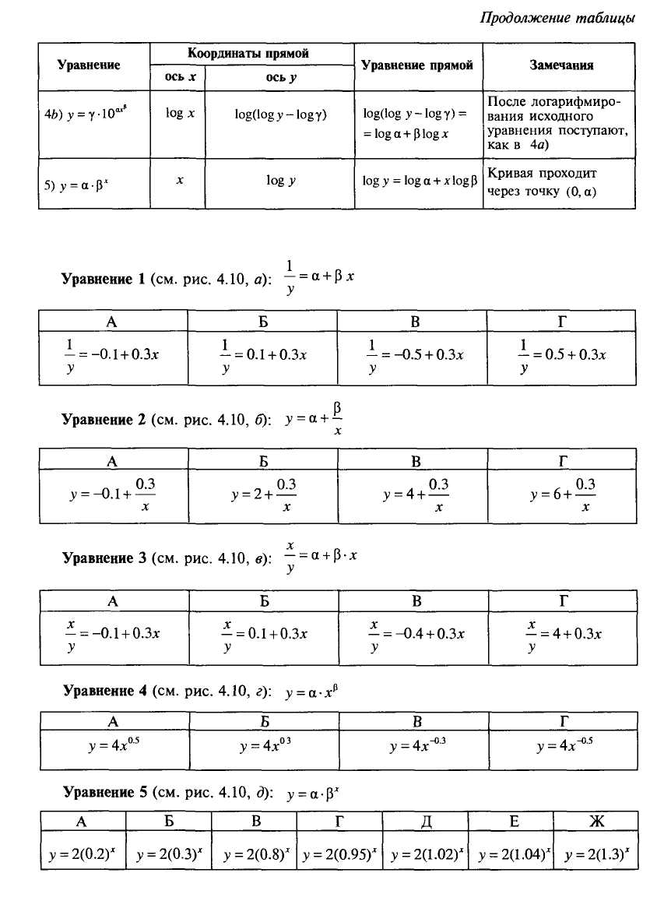

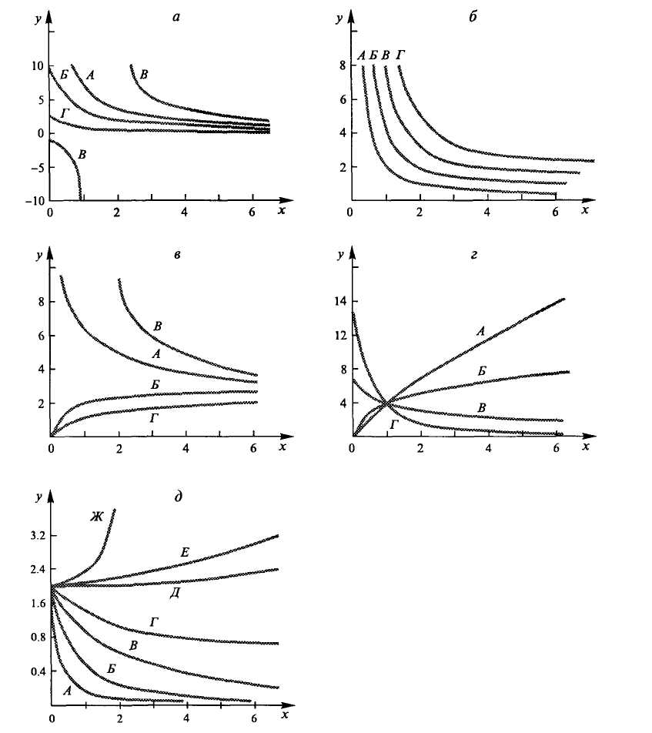

При выборе вида функции (4.73) для случая нескольких входных переменных задача определения вида приближённого уравнения регрессии существенно усложняется.
В общем случае различают два вида уравнений регрессии (эмпирических моделей) — нелинейные по параметрам, статистический анализ которых осуществляется
методом «нелинейной регрессии» и линейные по параметрам, статистический анализ которых проводится методом «линейной регрессии».
Линейные по параметрам модели могут быть представлены в следующем виде:
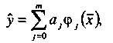 (4.91)
где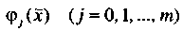 - линейные или нелинейные функции входных перемен-
ных— верхний символ над выходной переменнойобозначает её оце-
ночное (приближённое) расчётное значение, так как коэффициентыполучаются по выборкам из генеральной совокупности, т.е. по экспериментальным данным.
Определение параметров (коэффициентов)линейных моделей и их регрессионный анализ существенно проще, чем для нелинейных моделей. Поэтому нелинейные модели, по возможности, стараются линеаризовать и привести к виду (4.91).
Частными случаями уравнения линейной регрессии с одной независимой переменнойявляются:
• полиномиальная регрессия, когда
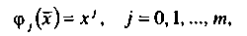 (4.92) и её разновидности — линейная регрессия от одной переменной:
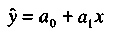 (4.93) и параболическая регрессия
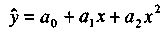 ; (4.94)
• трансцендентная регрессия и её разновидности
в виде зависимости показательного типа:
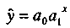 (4.95) которая линеаризуется путём логарифмирования:
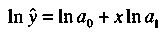 (4.96) и дробно-показательного типа:
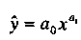 (4.97) которая также линеаризуется путём логарифмирования:
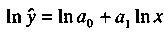 (4.98)
Частным случаем уравнения линейной регрессии (4.91) с многими независимыми (входными) переменнымиявляется:
• множественная регрессия, когда число входных переменных больше единицы,
т.е. 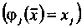:
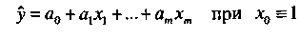 (4.99)
4.2.4. Определение параметров эмпирических
моделей (коэффициентов регрессии) для линейных
моделей с одной независимой переменной
Параметры (коэффициенты) эмпирических моделей могут определяться методом наименьших квадратов (МНК) и методом максимума правдоподобия.
В соответствии с методологией регрессионного анализа решается задача аппроксимации экспериментальных данных МНК (см. разд. 3.3.2).
На рис. 4.11 приведена графическая интерпретация МНК для случая регрессии от
одной переменной(- экспериментальные данные, - расчётные данные
по уравнению регрессии,). При этом результаты экспериментов приведе-
ны в табл. 4.4.
Таблица 4.4. Таблица проведения экспериментов для случая определения параметров уравнения регрессии с одной входной (независимой) переменной
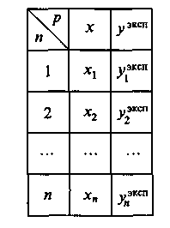
В этом случае для простейшей линейной модели (4.93) задача формулируется следующим образом.
Пусть требуется определить параметрыидля линейной зависимости вида
(4.100) по выборке объемом:
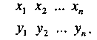 (4.101)
Эту задачу можно решать двумя методами: рекомендуемым методом наименьших квадратов и методом максимума правдоподобия.
В методе МНК параметры определяются из условия минимума критерия:
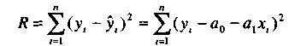 . (4.102)
При использовании необходимых условий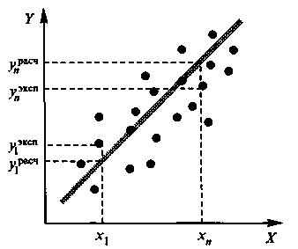
Рис. 4.11. Графическая интерпретация
экстремума функции двух переменныхи метода наименьших квадратов для
(3.6.17) получается система нормальных урав- случая линейной регрессии (4.93) от
нений вида: одной переменной
(4.103) или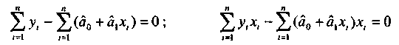
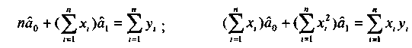 (4.104)
Метод Крамера для решения системы линейных уравнений (3.2.10) приводит к следующим формулам для искомых параметров:
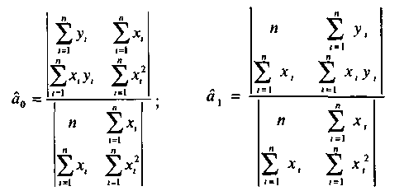 (4.105)
и, после вычисления определителей, получаем:
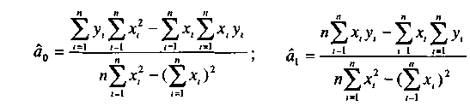 (4.106)
В методе максимума правдоподобия аппроксимирующая зависимость (4.100) рассматривается как функция математического ожидания случайной величины (условно среднего значения) от неслучайного аргумента:
(4.107)
При этом принимается, что случайная величина подчиняется нормальному закону распределения. Поэтому в выражение для функции правдоподобия нормального закона распределения (4.61) вместо математического ожидания следует подставить
выражение для из (4.107):
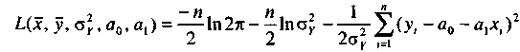 (4.108)
При выводе этого соотношения предполагается, что все дисперсииравны, т.е.
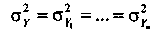 . В этом случае нахождение максимума функции правдоподобия со
знаком минус (4.108) соответствует поиску минимума критерия МНК (4.102), и результаты определения параметров эмпирических моделей совпадают. Когда дисперсии для выходных переменныхразличны и зависят от коэффициентов регрессии, задача поиска параметров моделей существенно усложняется, и необходимо минимизировать следующий критерий:
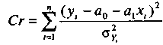 (4.109)
Для известных оценок дисперсий в каждой опытной точке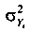критерий (4.109) можно рассматривать как критерий МНК с заданными весовыми коэффициентами:
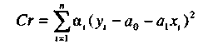 (4.110) где весовые коэффициенты определяются следующим образом:
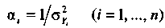 (4.111)
На практике редко удаётся в полном объёме воспользоваться критериями (4.109) и (4.110), и поэтому чаще всего ограничиваются обычным критерием МНК:
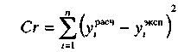 (4.112)
гдеи рассчитываются при одном и том же значении элементов вектора
, а— общее число опытов или объем выборки.
4.2.5. Определение параметров эмпирических
моделей (коэффициентов регрессии)
для нелинейных моделей с одной или многими
независимыми переменными
Согласно уравнению регрессии (4.73), записанному в общем виде, эмпирическая модель может быть и нелинейной по параметрам и тогда, в предположении, что
критерий МНК (4.112) следует рассматривать как функцию многих переменных от параметров :
(4 113)
Для определения (подгонки) коэффициентов (параметров) модели (4.73) необходимо, чтобы критерий(4.112) стал наименьшим, т.е. чтобы сумма квадратов вертикальных отрезков на рис. 4.11 (например, и ) (см. разд. 3.6.4 и 3.6.5) стала наименьшей.
Поэтому задача определения коэффициентов модели (4.73) сводится к реализации одного из алгоритмов оптимизации (см. разд. 3.6) для определения минимума критерия (4.112):
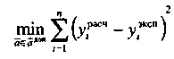 (4.114)
где - допустимая область изменения параметров
Именно так решается задача параметрической идентификации для нелинейных моделей.
В данном случае возможно также воспользоваться необходимым условием экстремума функции многих переменных О (4.113), (3.6.17):
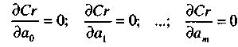 (4.115)

